**Этап 1**

**Команда:** team#73-Инешина-Карпов

**Название проекта:** BoardMeets

**Цель проекта:** автоматизация организации мероприятий по настольным играм, популяризация настольных игр.

**Задачи проекта:**

* + хранение данных о пользователях, настольных играх, мероприятиях;
  + организации возможности создания объявлений о мероприятиях, предоставление пользователям возможности участвовать в мероприятиях;
  + организация возможности публикации издательствами или авторами игр информационных статей;
  + обеспечение пользователя возможностью оставлять отзывы к играм (информационным статьям);
  + обеспечение пользователя возможностью найти нужную им игру (статью о ней) и мероприятия, проходящие в определенном, нужном пользователю городе.

**Список аналогов:** boardgamegeek.com, tesera.ru, goboards.ru

**Диаграмма Ганта (V - Виктория Инешина, M - Максим Карпов):**

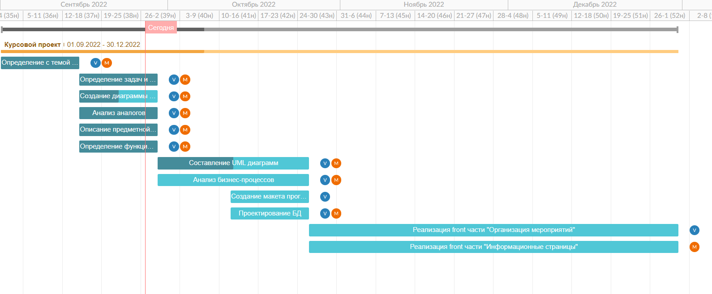

01.09.22 – 14.09.22 определение с темой проекта

14.09.22 – 28.09.22 определение задач и целей проекта

14.09.22 – 28.09.22 создание диаграммы Ганта

14.09.22 – 28.09.22 анализ аналогов

14.09.22 – 28.09.22 описание предметной области

14.09.22 – 28.09.22 определение функциональных и нефункциональных требований

28.09.22 – 26.10.22 составление UML диаграмм

28.09.22 – 26.10.22 анализ бизнес-процессов

12.09.22 – 26.10.22 создание макета программной системы

12.09.22 – 26.10.22 проектирование БД

26.10.22 – 30.11.22 реализация front части "Организация мероприятий"

26.10.22 – 30.11.22 реализация front части "Информационные страницы"

**Анализ аналогов:**

1. Критерии оценки:

* Дизайн (13)
  1. Цветовая гамма сайта (3)
  2. Целостность (5) – все подчинено единому стилю, расставлены правильные акценты.
  3. Загруженность (5)
* Удобство использования (13)
  1. Навигация (8) – удобство перемещения по веб-приложению
  2. Поиск (5) – удобство поиска нужной игры
* Порог входа (14)
  1. Функциональная перегруженность (5) – количество функциональных возможностей приложения
  2. Интуитивная понятность интерфейса (9) – удобство использования приложения для нового пользователя не знакомого с данной системой
* Функциональность относительно выбранной предметной области (60)

1. Рецензирование (10)
   * Быстрота и простота создания отзыва (5) – удобство написания комментария к игре
   * Глубина оценивание (5) – количество критериев для оценки той или иной игры
2. Взаимодействие с мероприятием (20)
   * Быстрота и простота создания мероприятия (8) – удобство создание объявления о мероприятии
   * Глубина настройки мероприятия (4) – количество критериев для создания объявления о мероприятии
   * Быстрота и простота принятия участия в мероприятии (8) – удобство принятия участия в мероприятии (наличие связи с организатором, возможность отказаться от участия и т.д.)
3. Взаимодействие с информацией о настольной игре (20)
   * Качество подачи информации (12) – визуальный и структурный аспект информации о игре, ее удобочитаемость и структурированность
   * Количество параметров описывающий настольную игры (8) – информативность статей о настольных играх
4. Регистрация и Авторизация (10)
   * Скорость регистрации и авторизации (6) – удобство регистрации и авторизации
   * Глубина настройки аккаунта (4) – количество разнообразных критериев для формирования аккаунта (наличие фотографий пользователя, возможность постановки статуса и прочее)
5. BGG ([boardgamegeek.com](https://boardgamegeek.com/))

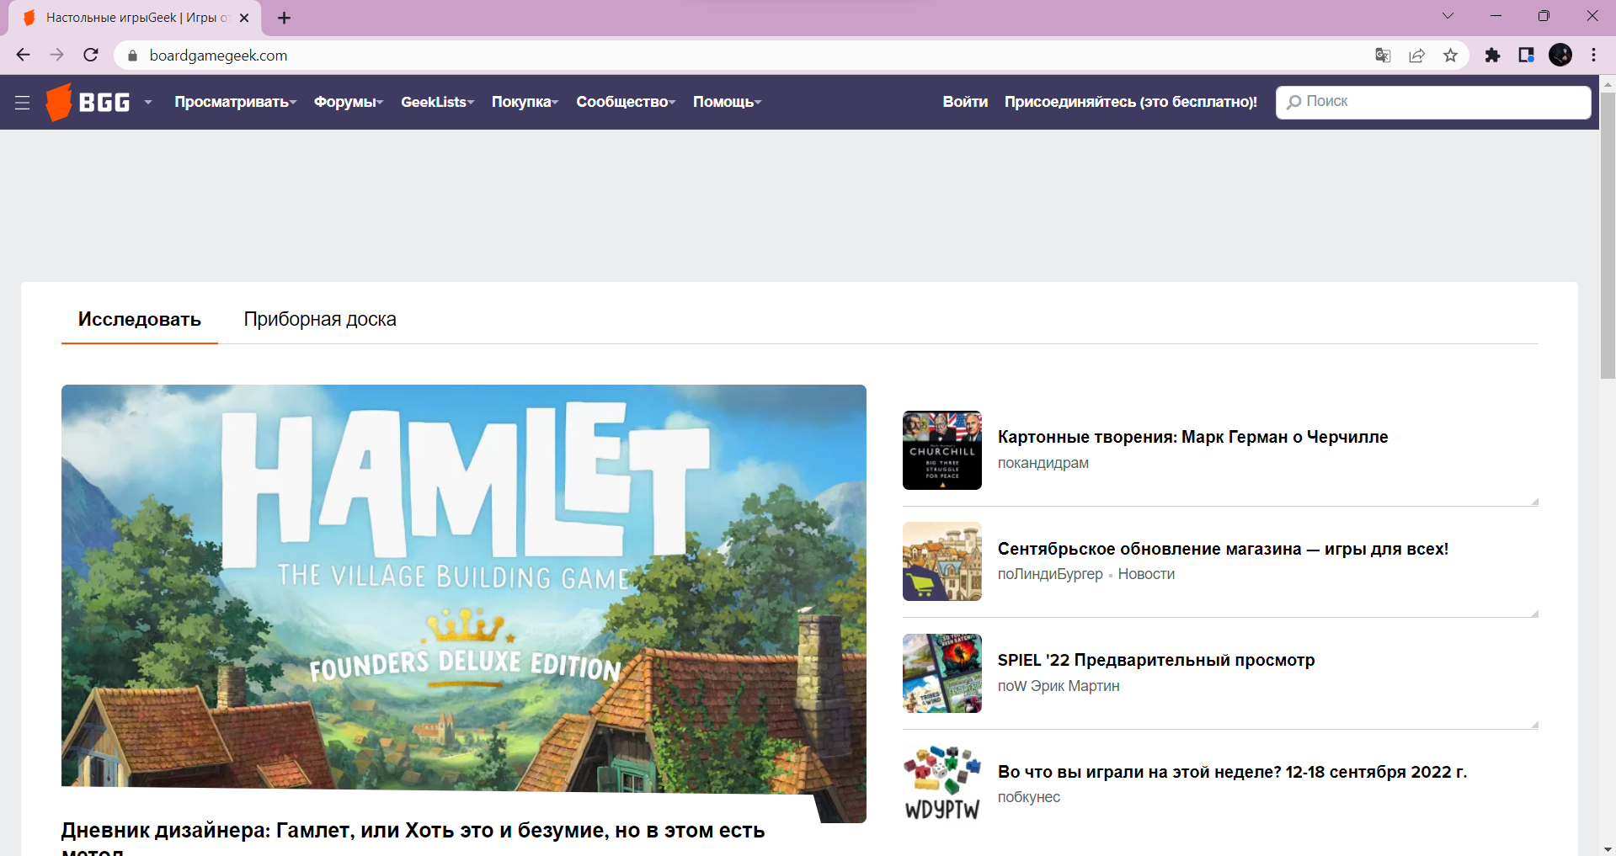

Boardgamegeek.com. Рисунок 1

* 1. Дизайн.
     1. Цветовая гамма сайта - достаточно приятная, сайт выглядит гармонично и лаконично.
     2. Целостность – весь сайт оформлен в едином стиле, но некоторые дизайнерские решения смущают (например, очень странное оформление таблицы со списком художников).
     3. Загруженность – местами выглядит весьма загруженным из-за чего бегает взгляд и теряются мысли.
  2. Удобство использования
     1. Навигация – работает исправно, найти панель навигации не сложно и понять как с ней работать тоже.
     2. Поиск – поиск производится только по настольным играм, плюсом можно считать расширенная версия поиска, где можно найти игру не только по названиям, но и по прочим ее характеристикам.
  3. Порог входа
     1. Функциональная перегруженность – сайт достаточно разносторонен, очень много информации и функционала (форумы, покупка и продажа игр и т.д.) он предоставляет, думаю новому пользователю, часть предлагаемого функционала будет не понятна поначалу.
     2. Интуитивная понятность интерфейса – в целом вроде все и понятно, но из-за перегруженности и местами проседающей визуально составляющей у нового пользователя поначалу по любому будут вопросы.
  4. Функциональность относительно выбранной предметной области
     1. Рецензирование
        1. Быстрота и простота создания отзыва – быстро, буквально ставишь оценку от 1 до 10 и пишешь комментарий.
        2. Глубина оценивание – несмотря на то что в описании у игры есть много рейтинговых параметров на деле у пользователя спрашивается только общий рейтинг т.е. лично проставить сложность игры или время партии в нее нельзя.
     2. Взаимодействие с мероприятием – данных функционал отсутствует.
     3. Взаимодействие с информацией о настольной игре
        1. Качество подачи информации – хорошее, сразу в глаза бросается общая и основная информация. При желании легко можно углубится в детали.
        2. Количество параметров описывающий настольную игры – расписана игра замечательно, есть буквально все что нужно и даже больше.
     4. Регистрация и Авторизация
        1. Скорость регистрации и авторизации – все быстро и понятно, вводишь никнейм, почту и пароль. Далее следует небольшая настройка аккаунта, но это совершенно не сложно и не долго.
        2. Глубина настройки аккаунта – для первичной настройки аккаунта требуется заполнение совсем не многих параметров, но при желании можно составить целую анкету о себе, где будет информация о хобби, любимых фильмах и телешоу.

1. Tesera (tesera.ru)

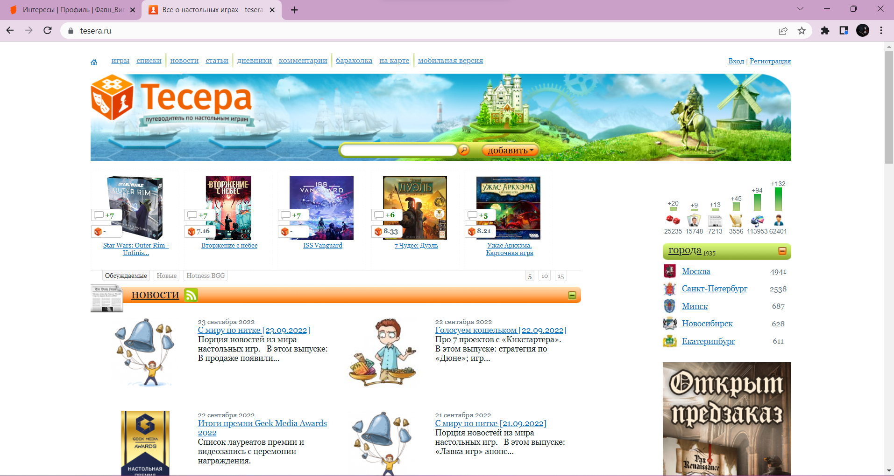

tesera.ru. Рисунок 2

* 1. Дизайн.
     1. Цветовая гамма сайта – приятная, но в целом сайт выглядит весьма устаревшим.
     2. Целостность – все выполнено в едином стиле, но просадки в визуальной составляющей имеются.
     3. Загруженность – в меру загруженный сайт.
  2. Удобство использования
     1. Навигация – удобная и понятная.
     2. Поиск – ищет не только настольные игры, но и статьи, авторов, новости и прочее. Организован поиск удобно, есть возможность сразу выбрать что конкретно ты имел в виду при поиске.
  3. Порог входа
     1. Функциональная перегруженность – сайт в меру функционален, есть возможность и продажи, и покупки игр, оставления отзыва и т.д. при чем организовано все это достаточно удобно и приятно.
     2. Интуитивная понятность интерфейса – в целом ситуация намного лучше, чем у bgg, новый пользователь, конечно, не сразу разберется во всем что происходи на этом сайте, но вольется достаточно быстро.
  4. Функциональность относительно выбранной предметной области
     1. Рецензирование
        1. Быстрота и простота создания отзыва – быстро и просто, от пользователя требуется лишь указать категорию отзыва (вопрос к правилам, впечатление и т.д.), написать сам комментарий и указать его тему.
        2. Глубина оценивание – от пользователя не требуется никаких статистических данных, даже общего рейтинга игры (от 1 до 10)
     2. Взаимодействие с мероприятием
        1. Быстрота и простота создания мероприятия – мероприятие как таковое не создать, но можно пометить на странице игры, что ты хочешь в нее поиграть, и дальше тебя чудом кто-то найдет в списке (который не фильтруется по городам) таких же жаждущих играть, как и ты.
        2. Глубина настройки мероприятия – мероприятие создать нельзя.
        3. Быстрота и простота принятия участия в мероприятии – думаю найти несколько людей в твоем городе для того, чтобы собрать их поиграть в определенную игру, при помощи данного ресурса будет сложно.
     3. Взаимодействие с информацией о настольной
        1. Качество подачи информации – очень мелкий шрифт, и в целом у сайта не очень хорошая визуальная составляющая, в плане структуры достаточно средне, не слишком хорошо и не слишком плохо.
        2. Количество параметров описывающий настольную игры – игра описано хорошо, есть и правила, и отзывы, и какая-то общая информация.
     4. Регистрация и Авторизация
        1. Скорость регистрации и авторизации – быстро и просто, никаких проблем при регистрации возникнуть не должно.
        2. Глубина настройки аккаунта – аккаунт можно настроить достаточно хорошо, можно указать основную информацию о себе. Интересная деталь состоит в том, что можно добавлять других пользователей в друзья и формировать собственный топ настольных игр, и подборки игр, в которые хочу поиграть, играл, продам, куплю и т.д.

1. GoBoards (https://goboards.ru/)

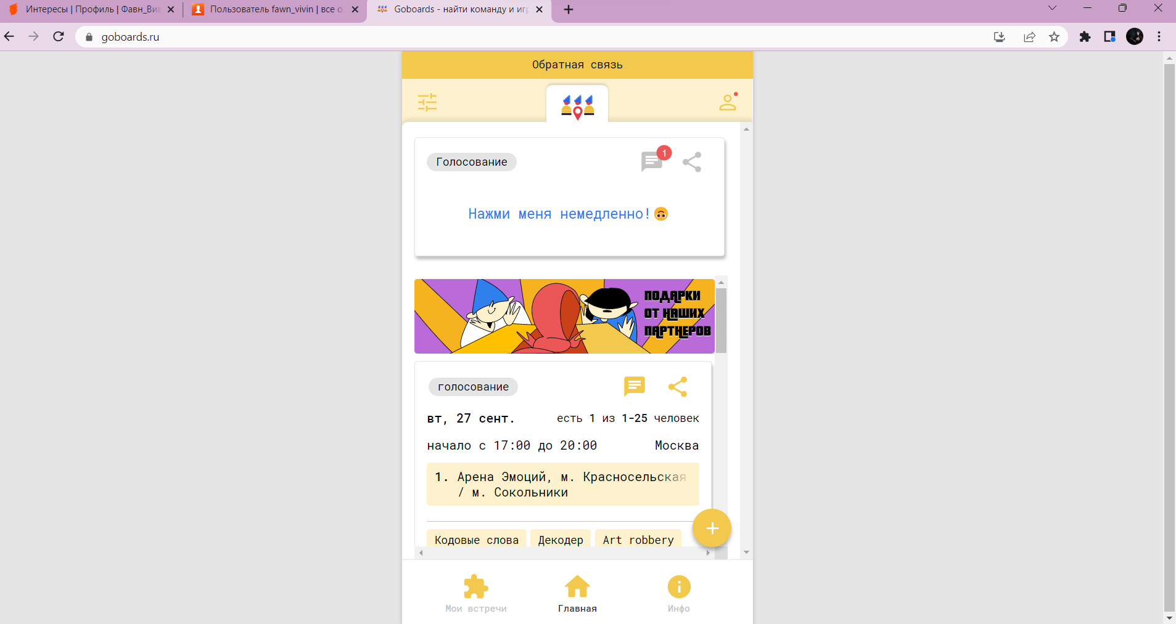

Goboards.ru. Рисунок 3

* 1. Дизайн.
     1. Цветовая гамма сайта – красивая и очень гармоничная. Да и сам сайт выполнен достаточно стильно и современно.
     2. Целостность – весь сайт подчинен единому стилю. Единственное смущает отсутствие версии для компьютера.
     3. Загруженность – ничего лишнего, на сайте присутствует только основная информация.
  2. Удобство использования
     1. Навигация – присутствует и достаточно понятна.
     2. Поиск – поиск тут только, наверное, реализован, как фильтр по мероприятиям (можно выбрать город и игру)
  3. Порог входа
     1. Функциональная перегруженность – данный ресурс решает задачи только организации мероприятий.
     2. Интуитивная понятность интерфейса – все понятно, думаю новый пользователь быстро поймет, что к чему.
  4. Функциональность относительно выбранной предметной области
     1. Рецензирование – данный функционал отсутствует.
     2. Взаимодействие с мероприятием
        1. Быстрота и простота создания мероприятия - все понятно и просто, никаких проблем с этим возникать не должно.
        2. Глубина настройки мероприятия – все что нужно, можно указать несколько мест проведения (альтернативные варианты места проведения), можно указать что какое-то кол-во людей уже набрано и т.д.
        3. Быстрота и простота принятия участия в мероприятии – не сложно, прикольный момент в том, что каждый участник голосует из нескольких вариантов (созданных организатором) места, времени проведения и после этого становится участником.
     3. Взаимодействие с информацией о настольной – данный функционал отсутствует.
     4. Регистрация и Авторизация
        1. Скорость регистрации и авторизации – быстро и просто.
        2. Глубина настройки аккаунта – все что нужно (имя, фамилия, город).

1. Итоговая таблица

Таблица 1. Сравнительный анализ аналогов

|  |  |  |  |  |  |
| --- | --- | --- | --- | --- | --- |
|  | | | BGG | tesera | goboards |
| Дизайн | Цветовая гамма (3) | | 3/3 | 2/3 | 3/3 |
| Целостность (5) | | 3/5 | 2/5 | 5/5 |
| Загруженность (5) | | 2/5 | 4/5 | 5/5 |
| Удобство использования | Навигация (8) | | 7/8 | 7/8 | 7/8 |
| Поиск (5) | | 4/5 | 5/5 | 4/5 |
| Порог входа | Функциональная перегруженность (5) | | 3/5 | 4/5 | 4/5 |
| Интуитивная понятность интерфейса (9) | | 6/9 | 7/9 | 8/9 |
| Функциональность относительно выбранной предметной области | Рецензирование | Быстрота и простота создания отзыва (5) | 5/5 | 5/5 | 0/5 |
| Глубина оценивания (5) | 3/5 | 1/5 | 0/5 |
| Взаимодействие с мероприятием | Быстрота и простота создания мероприятия (8) | 0/8 | 1/8 | 8/8 |
| Глубина настройки мероприятия (4) | 0/4 | 0/4 | 4/4 |
| Быстрота и простота принятия участия в мероприятие (8) | 0/8 | 1/8 | 7/8 |
| Взаимодействие с информацией о настольной игре | Качество подачи информации (12) | 10/12 | 8/12 | 0/12 |
| Количество параметров описывающий настольную игры (8) | 8/8 | 7/8 | 0/8 |
| Регистрация и Авторизация | Скорость регистрации и авторизации (6) | 6/6 | 6/6 | 6/6 |
| Глубина настройки аккаунта (4) | 4/4 | 3/4 | 2/4 |
| Итог | | | 64 | 63 | 63 |

**Словарь предметной области:**

*Мероприятие* – планируемое событие, организуемое людьми с целью проведение досуга, имеющие определенные параметры (время и место проведения, количество участников и так далее).

*Организатор мероприятия* – лицо, отвечающие за создание и проведение мероприятия.

*Участник мероприятия* – лицо, принимающее участие в мероприятии, но не занимающийся его организацией и созданием.

*Настольная игра* – игра, основанная на манипуляции относительно небольшим набором предметов, которые могут целиком разместиться на столе или в руках играющих.

*Информационная статья* – письменное описание той или иной настольной игры.

*Отзыв* – субъективное мнение игрока о какой-либо игре оказывающее влияние на рейтинг данной игры.